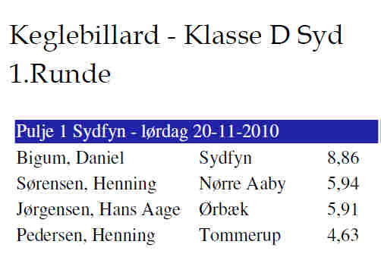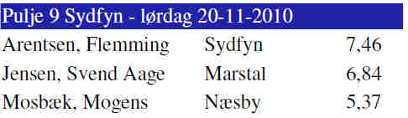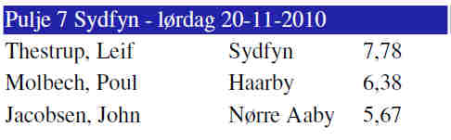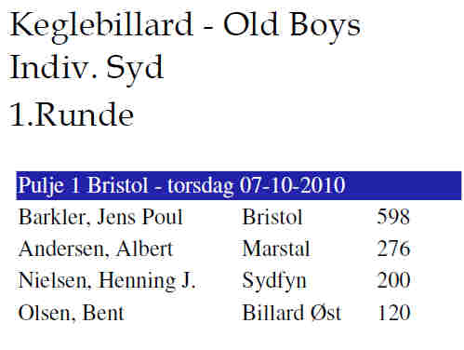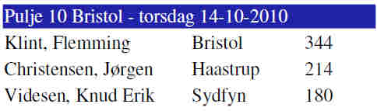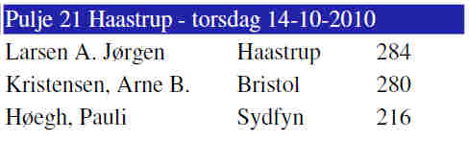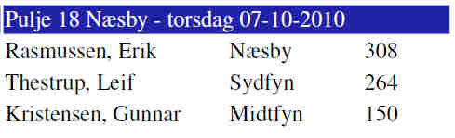

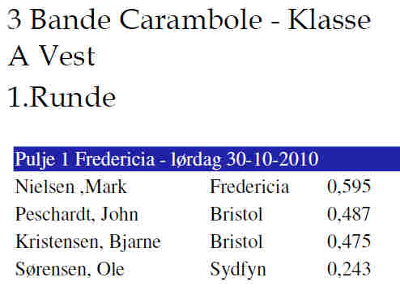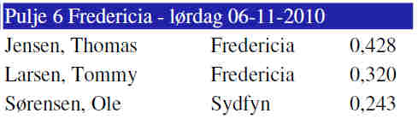

Fri Carambole – Klasse C

1.Runde

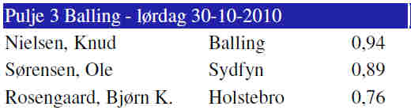

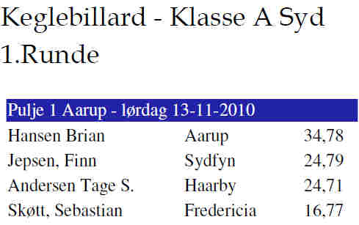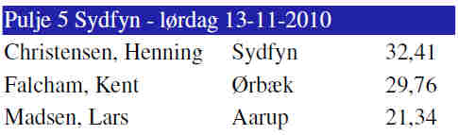

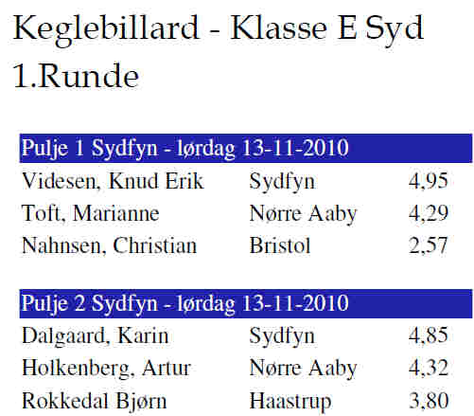

Keglebillard – Klasse M Vest

1.Runde

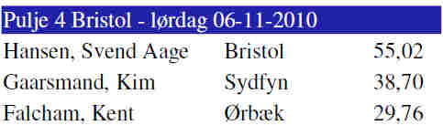

1 Bande Carambole – Klasse A Vest

1.Runde

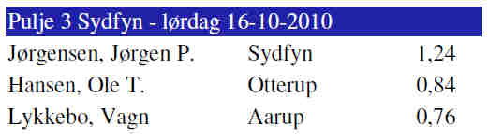

Keglebillard – Klasse B Syd

1.Runde

